| DUOC UC - ESCUELA DE INFORMÁTICA Y TELECOMUNICACIONES |
| --- |
| **Informe Final de Proyecto APT** |
| *Proyecto: Muni Request* |
|  |
|  |
|  |

|  |
| --- |

Nombres: Matías Tapia

Alonso Melgarejo

Ignacio Tapia

Profesor: Fernando Pacheco

# Índice

**Índice 2**

**Abstract 3**

**Metodología Implementada 3**

**Evidencias 4**

Analisis de Requisitos del Cliente 4

Desarrollo de la Aplicación 4

Gestión del Proyecto 4

Mockups 4

Modelo de Base de Datos 4

**Aporte del Proyecto a los Intereses Profesionales 4**

**Competencias del Perfil de Egreso 4**

**Conclusiones Individuales 4**

**Reflexión 4**

# Abstract

El proyecto tiene como objetivo desarrollar una aplicación móvil destinada a mejorar el control y registro de solicitudes en el departamento de informática de la municipalidad. La aplicación permitirá a los trabajadores registrar y gestionar sus solicitudes de manera estructurada, facilitando una resolución eficiente de las tareas. Los objetivos principales incluyen centralizar las solicitudes, optimizar el seguimiento, mejorar la comunicación entre los solicitantes y el departamento de informática, y generar reportes detallados sobre el estado de las solicitudes y el desempeño del departamento. El proyecto abarca el análisis de requisitos, el diseño de la aplicación, el desarrollo, la implementación y la capacitación de usuarios para asegurar una solución funcional, segura y fácil de usar.

# Metodología Implementada

La metodología que se utilizará para el desarrollo del proyecto será **Scrum**, debido a su flexibilidad y capacidad de adaptarse a cambios, lo que es de gran provecho en un proyecto con un plazo de 4 a 5 meses. Scrum permite dividir el trabajo en ciclos iterativos denominados *sprints*, donde al final de cada sprint se revisa el progreso y se realizan ajustes si es necesario. Esta metodología es pertinente con los requerimientos de la disciplina de TI, ya que facilita una entrega continua y adaptativa, ideal para proyectos de desarrollo de software.

# Evidencias

## Analisis de Requisitos del Cliente

[Acta de Constitución.docx](https://docs.google.com/document/d/1ASApvGHXJQAUOSDoTL0slBz35zs7G-MV/edit?usp=drive_link&ouid=116678167649697085541&rtpof=true&sd=true)

## Desarrollo de la Aplicación

<https://www.youtube.com/watch?v=iSABQDwj23I>

## Gestión del Proyecto

[Requerimientos.xlsx](https://docs.google.com/spreadsheets/d/1_BhaQrTNIihsvL2zXVDESle3KpHhyOB6/edit?usp=drive_link&ouid=116678167649697085541&rtpof=true&sd=true)

[Planilla de Riesgos.xlsx](https://docs.google.com/spreadsheets/d/1gli1iL66orIerr8UjVlDnodEyUWS9JEu/edit?usp=drive_link&ouid=116678167649697085541&rtpof=true&sd=true)

Diagramas

[diagrama clases.png](https://drive.google.com/file/d/1OiQ98oY8cyZEGpza_nJBiLVvGFnN7Ck3/view?usp=drive_link)

[BPM Problema.png](https://drive.google.com/file/d/1DSV_KyU2fQI_rp2E_OzK2zhjajFSfSwh/view?usp=drive_link)

## Mockups

<https://mockitt.wondershare.com/proto/4yymuAlpsic5etKtKdZ7aY/sharing?view_mode=read_only>

## Modelo de Base de Datos

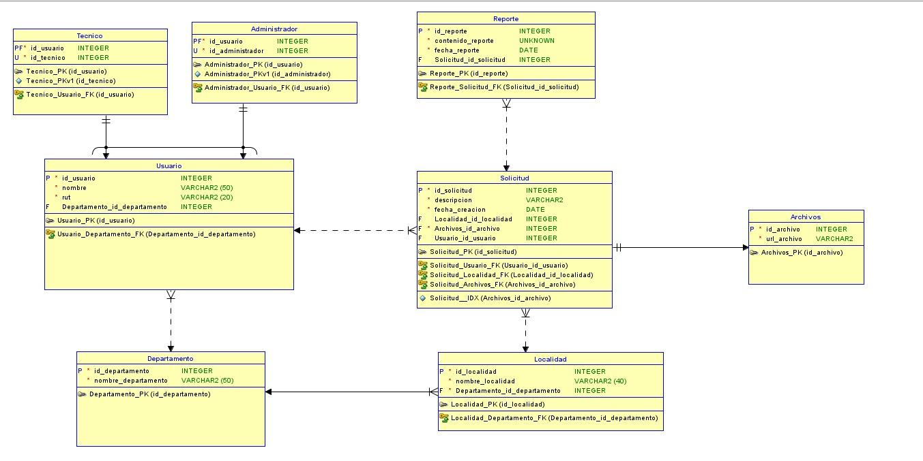

# Aporte del Proyecto a los Intereses Profesionales

El desarrollo del proyecto ATP se alinea directamente con mis intereses profesionales, los cuales incluyen:

* **Desarrollo de Software y Aplicaciones**: El proyecto permite aplicar habilidades en programación y diseño de aplicaciones para crear una solución tecnológica práctica, contribuyendo al fortalecimiento de competencias en desarrollo de software.
* **Optimización de Procesos**: Al buscar mejorar la gestión y seguimiento de las solicitudes en el departamento de informática, el proyecto se conecta con mi interés en la optimización de procesos, permitiendo un impacto directo en la eficiencia operativa de la municipalidad.
* **Gestión de Proyectos de TI**: La ejecución del proyecto implica una planificación detallada y la gestión de recursos, lo que me brinda la oportunidad de aplicar y mejorar mis habilidades en la gestión de proyectos de TI, asegurando que el proyecto se ejecute de manera efectiva.

# Competencias del Perfil de Egreso

El proyecto ATP se alinea directamente con varias competencias del perfil de egreso:

* **Desarrollo de Software**: El proyecto requiere el diseño y desarrollo de una aplicación web y/o móvil, lo que permitirá aplicar técnicas de programación, diseño de interfaces y manejo de bases de datos, todas competencias fundamentales en el desarrollo de software.
* **Gestión de Proyectos de TI**: La planificación, ejecución y seguimiento del proyecto implican la aplicación de principios de gestión de proyectos, incluidos la coordinación de recursos, la gestión del tiempo y la comunicación con partes interesadas, aspectos clave en la formación de un profesional en TI.
* **Optimización de Procesos**: El proyecto aborda la mejora en la gestión de solicitudes, lo que implica el análisis de procesos actuales y la implementación de una solución más eficiente. Esta competencia es esencial para garantizar que las soluciones tecnológicas tengan un impacto positivo en las operaciones de una organización.

# Conclusiones Individuales

**Matias Tapia**

El proyecto ATP representa una oportunidad significativa para aplicar y desarrollar competencias clave en el ámbito de la informática y la gestión de proyectos de TI. A través del desarrollo de una aplicación que mejora la gestión y seguimiento de solicitudes en la Ilustre Municipalidad de Zapallar, no solo se abordan problemas operativos reales, sino que también se fortalece el perfil profesional en áreas como el desarrollo de software, la optimización de procesos y la gestión de proyectos tecnológicos.

La relevancia del proyecto radica en su capacidad para mejorar la eficiencia y productividad del departamento de informática, demostrando cómo la tecnología puede resolver desafíos prácticos en un entorno organizacional. Además, la factibilidad del proyecto dentro de la asignatura, respaldada por una planificación cuidadosa y los recursos disponibles, asegura que los objetivos del proyecto se puedan alcanzar de manera efectiva y en un tiempo razonable. En resumen, el proyecto ATP no solo contribuye al mejoramiento de la organización involucrada, sino que también representa un paso importante en el desarrollo de habilidades profesionales que serán valiosas en el futuro.

**Alonso Melgarejo**

Al embarcarme en este proyecto, he comprobado de primera mano cuán fundamental es agilizar y mejorar la eficiencia de los procesos internos dentro de una organización. Desarrollar esta aplicación no solo responde a una necesidad práctica, sino que también refleja un compromiso con la mejora de las operaciones diarias y la comunicación. Me entusiasma el impacto potencial que esta herramienta tendrá en el departamento de informática de la municipalidad. Es gratificante pensar que el trabajo realizado aquí facilitará la gestión de solicitudes para los empleados y permitirá al equipo de informática manejarlas de manera más efectiva. Este proyecto es un testimonio de cómo la tecnología puede cerrar brechas, simplificar flujos de trabajo y, en última instancia, contribuir a un entorno de trabajo más organizado y ágil.

**Ignacio Tapia**

Para el desarrollo de esta fase 2 del proyecto, he podido profundizar entre la tecnología, la eficiencia y compromiso que debo tener para realizar un sistema que pueda cumplir las necesidades de la municipalidad de Zapallar. La aplicación para la gestión de solicitudes no solo aborda una necesidad operativa del departamento de informática, sino que también representa un paso hacia la modernización y digitalización de los procesos internos de la municipalidad. Este trabajo me ha permitido aplicar conocimientos técnicos en un contexto real, demostrando cómo soluciones tecnológicas adecuadas pueden transformar la forma en que una organización opera y se comunica. Además, me he dado cuenta de la importancia de utilizar recursos disponibles de manera creativa y eficiente, especialmente cuando se enfrentan limitaciones presupuestarias.

# Reflexión

Como equipo, al reflexionar sobre este proyecto, nos sentimos orgullosos del esfuerzo colectivo y la dedicación que se invirtió en crear una solución para el departamento de informática de la municipalidad. Nuestra colaboración ha puesto de manifiesto la fuerza que tiene la combinación de habilidades y perspectivas diversas para enfrentar un desafío común. A lo largo del proceso, hemos aprendido la importancia de la comunicación clara, la planificación minuciosa y la adaptabilidad. El desarrollo de esta aplicación no solo ha mejorado nuestras habilidades técnicas, sino que también ha reforzado el valor del trabajo en equipo y los objetivos compartidos.

Hemos visto de primera mano cómo la aplicación beneficiará a la municipalidad al agilizar la gestión de solicitudes y mejorar la comunicación entre los empleados y el departamento de informática. Esta experiencia ha reforzado nuestra creencia en el poder de la tecnología para impulsar cambios positivos y mejorar la eficiencia organizacional. De cara al futuro, estamos entusiasmados por aplicar los conocimientos adquiridos en este proyecto a futuros esfuerzos, seguros de que nuestras habilidades para trabajar en equipo y resolver problemas seguirán teniendo un impacto significativo.